**秦淮中学高三数学备课组2025年4月10日集体备课活动**

一、活动主题：高三数学备课组集体备课活动

二、活动方案

活动时间：4月10日， 星期四上午10：00~11：15

参加人员：高三数学备课组教师

活动地点：三楼录播教室

活动流程：

1、签到

2、董明老师：下周主要教学内容（二轮复习：统计与概率）的教学目标，教学重、难点，例题选择，练习选择，作业布置等的解读与研讨。

3、备课组教师交流发言

4、邵校总结：

三、活动材料

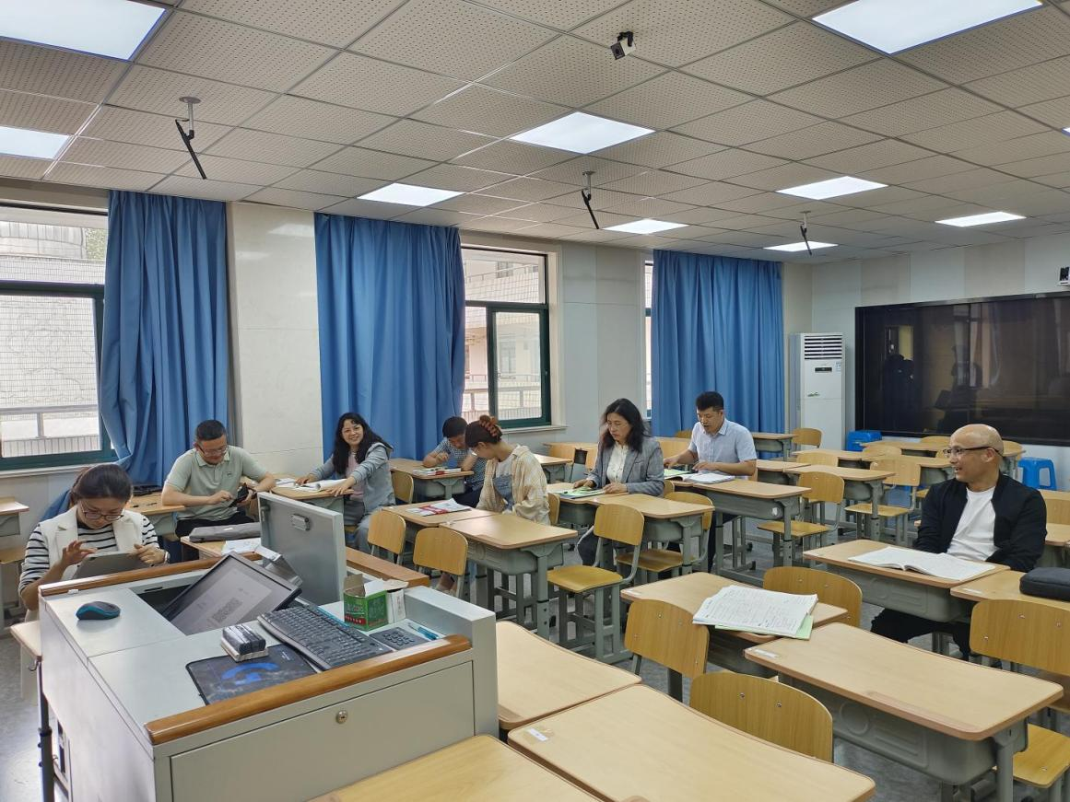

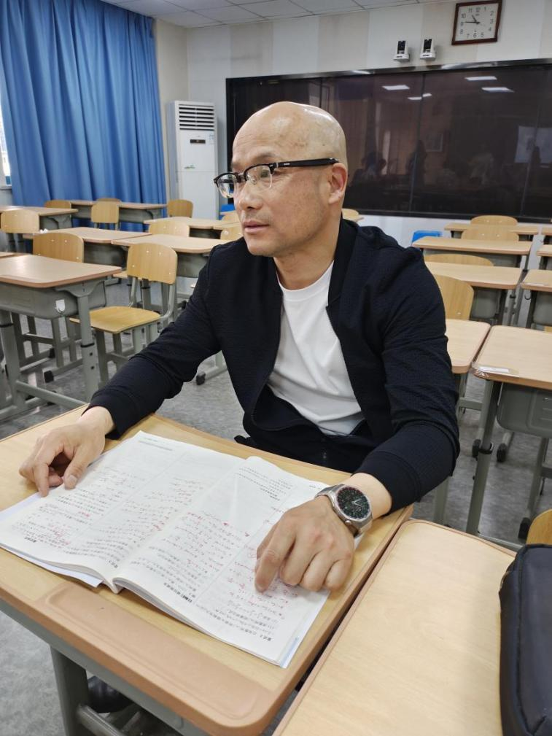

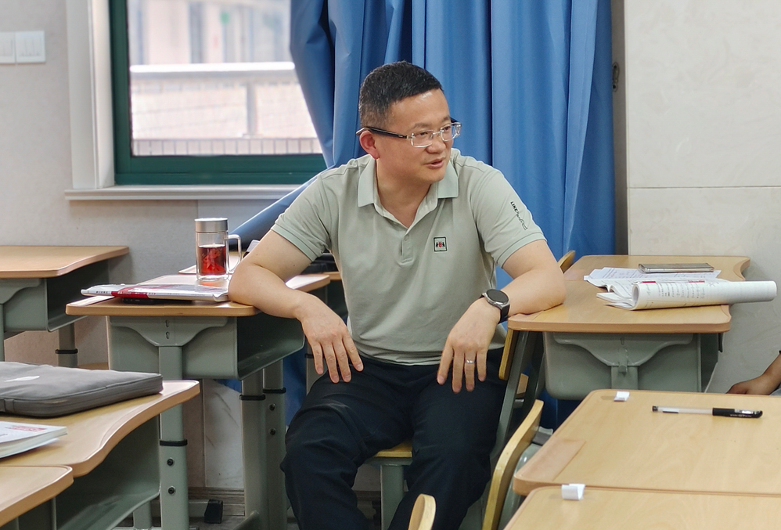

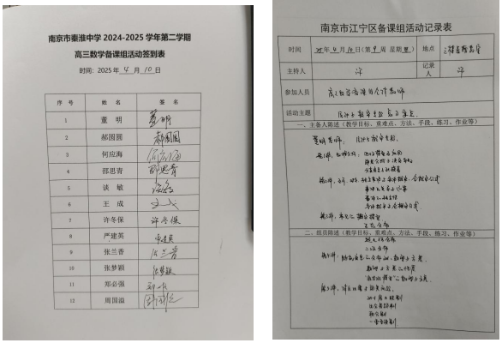

四、活动小结

通过今天的集体备课研讨活动，使我们明确了二轮复习中统计与概率专题的教学目标，重难点等，为统计与概率的二轮复习奠定了基础。